Федеральное государственное бюджетное образовательное учреждение высшего образования
 | «Московский государственный технический университет  имени Н.Э. Баумана»  (национальный исследовательский университет)  (МГТУ им. Н.Э. Баумана)

ФАКУЛЬТЕТ ____ИНФОРМАТИКА И СИСТЕМЫ УПРАВЛЕНИЯ________
КАФЕДРА ______Компьютерные Системы и сети (ИУ6)___________

Отчет
по лабораторной работе № _____
Название лабораторной работы: ____________________________________ __________________________________________________________________
Дисциплина: __________________________________
________________________________________________________________

Студент гр. __________ __________________ ___________________
(Подпись, дата) (И.О. Фамилия)

Преподаватель __________________ __________________
(Подпись, дата) (И.О. Фамилия)

Москва, 201__

Вариант 17
Лабораторная работа №4
Одномерные массивы

1. Условие
Найти наименьший элемент массива В(n) (n<=50). Если он имеет четный номер, поменять местами найденный элемент с первым элементом массива, если нечетный – то с последним. Вывести на экран исходный и полученный массивы.

2. Программа
var i, t, imin, min, n: integer;
B: array[1..50] of integer;
Begin
readln(n); t := 0;
for i:=1 to n do begin
readln(B[i]);
writeln(B[i]);
end;
min := B[1];
imin := 1;

for i:=2 to n do begin
if (B[i] < min) then begin
min := B[i];
imin := i;
end;
end;

if (imin mod 2 = 0) then begin
t := B[1];
B[1] := min;
B[imin] := t;
end
else if (imin mod 2 <> 0) then begin
t := B[n];
B[n] := min;
B[imin] := t;
end;

writeln();
for i:=1 to n do
writeln(B[i]);
end.

3. Тестирование
Исходные данные | Ожидаемый результат | Полученный результат
5  99  3  2  4  5 | 99  3  2  4  5  99  3  5  4  2 | 99  3  2  4  5  99  3  5  4  2
10  55  66  45  45  43  4  55  666  555  456 | 55  66  45  45  43  4  55  666  555  456  4  66  45  45  43  55  55  666  555  456 | 55  66  45  45  43  4  55  666  555  456  4  66  45  45  43  55  55  666  555  456

4. Схема алгоритма
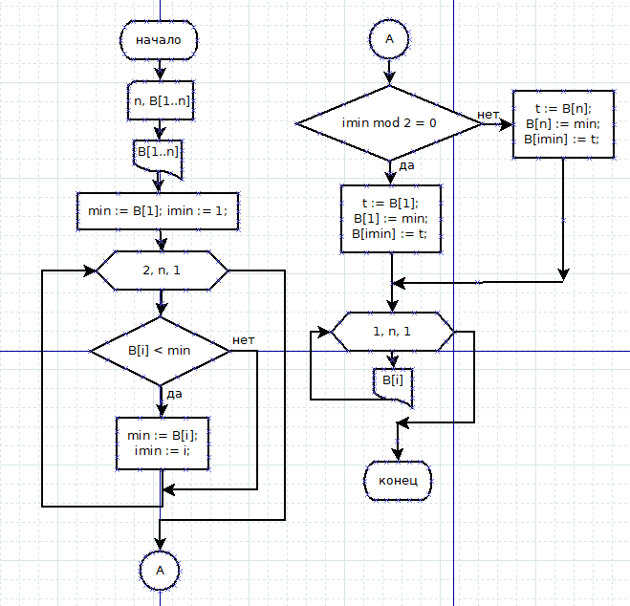

5. Вывод
Я попрактиковался в работе с одномерными массивами на языке pascal, написал алгоритм работы с массивом

